Схема расположения земельного участка, в отношении которого подготовлен проект решения о предоставлении обществу с ограниченной ответственностью «Специализированный Застройщик Универсалстрой» (ИНН 5024201668, ОГРН 1195081094152) разрешения на отклонение от предельных параметров разрешенного строительства, реконструкции объектов капитального строительства в части отступа
от красной линии до надземной части зданий, строений, сооружений при осуществлении строительства – без отступа (при нормативном не менее 6 м) на земельном участке
с кадастровым номером 24:50:0100481:420, расположенном в территориальной зоне смешанной общественно-деловой и многоэтажной жилой застройки (СОДЖ-2) по адресу: Российская Федерация, Красноярский край, город Красноярск, улица Становая, с целью строительства объекта «Жилой дом № 1.6 со встроенными нежилыми помещениями
и подземной автостоянкой в жилом районе «Плодово-ягодный» в Октябрьском районе
г. Красноярска» в соответствии с разрешением на строительство от 25.04.2024
№ 24-50-41-2024.
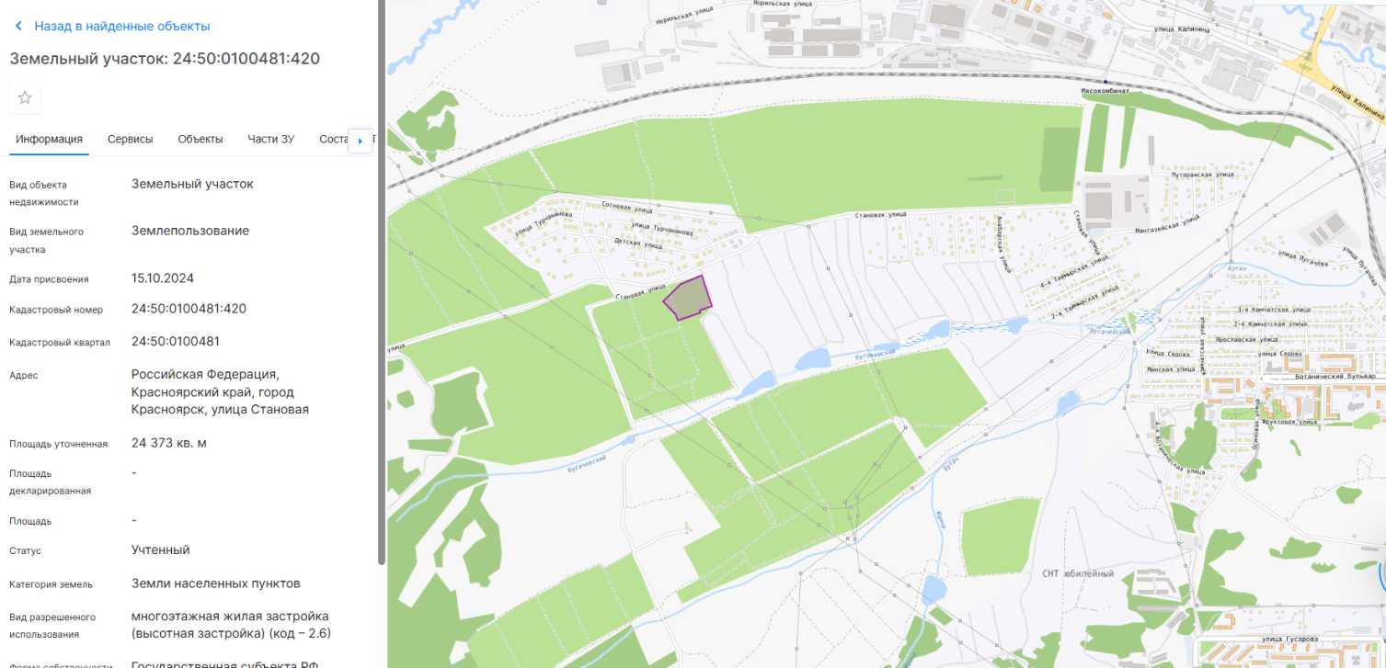
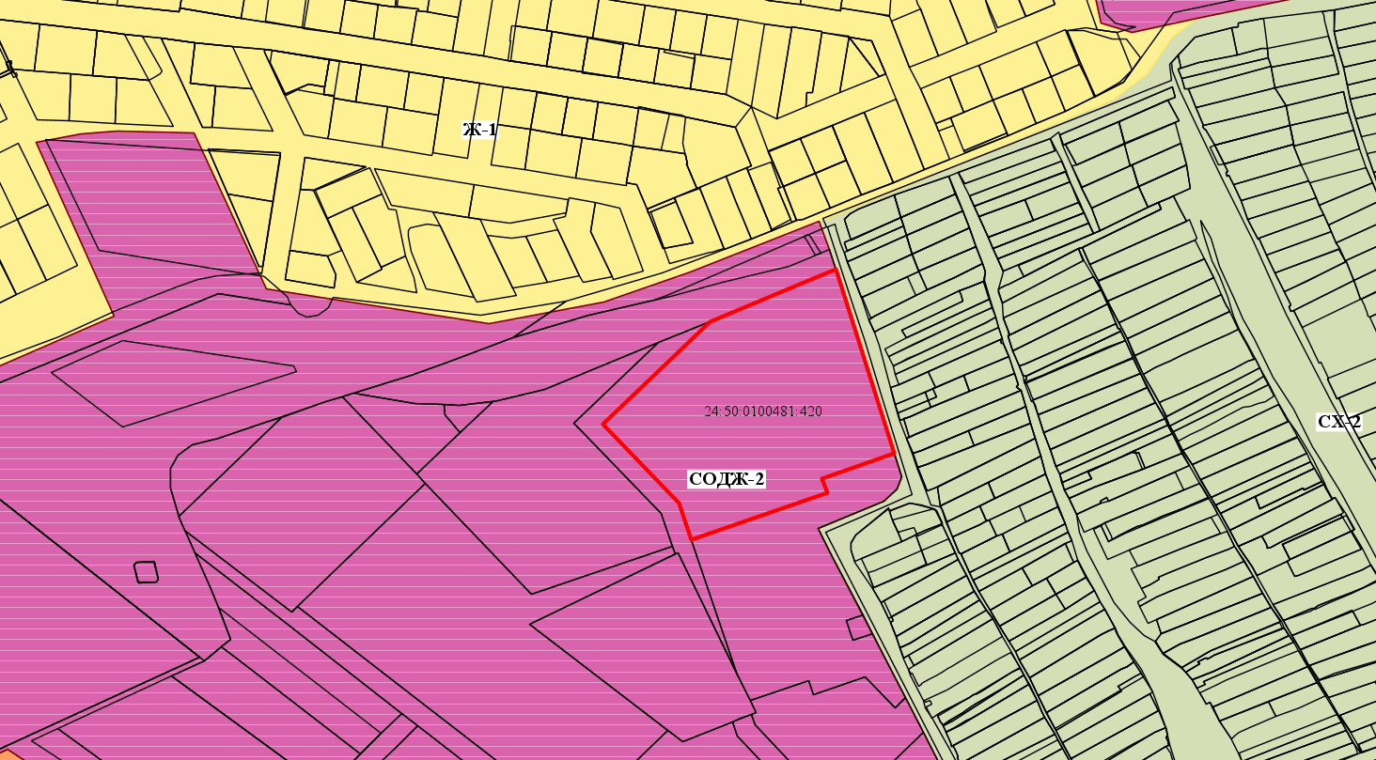
- граница земельного участка с кадастровым номером 24:50:0100481:420

- зона смешанной общественно-деловой и многоэтажной жилой застройки (СОДЖ-2)

